FOOTBALL CLUB DE HETTANGE-GRANDE
F.F.F | Fondé le 18 juillet 1973 |  | L.G.E.F
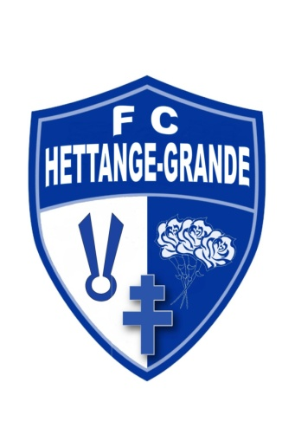 |  | Affiliation : N° 527314 Tel : 03.82.51.39.13  Terrain : Stade des Carrières  Couleurs : maillots blancs – shorts bleus  Siège : 19A, rue du Luxembourg - 57330 Hettange-Grande  Email : fchettange-grande.foot@orange.fr
CHALLENGE FUTSAL
‘’ des Petits Talents ‘’
Challenge Lucien BARDIN

Le Football Club de Hettange-Grande organise son traditionnel tournoi Futsal des ‘’ Petits Talents ‘’ réservé à la catégorie U11, le Dimanche 20 février 2022 dans le Gymnase Omnisports de Hettange-Grande.
La participation à ce tournoi est limitée à 1 équipe par club engagé (20 équipes maximum)
Nous comptons sur votre participation et nous vous invitons à retourner le bulletin d’inscription avant le Dimanche 6 février 2022 au plus tard à :
FC Hettange-Grande 19 A rue du Luxembourg 57330 Hettange-Grande
…………………………………………………………………………...
Bulletin d’inscription à retourner
Nom du club
Responsable du club
Téléphone
Adresse postale
Adresse mail pour l’envoi du programme :
U 11 | 1 équipe |  | 20 €

